Día del Estudiante
Los alumnos del colegio Santa Rosa de Lima festejan una mañana diferente con motivo del día del estudiante.
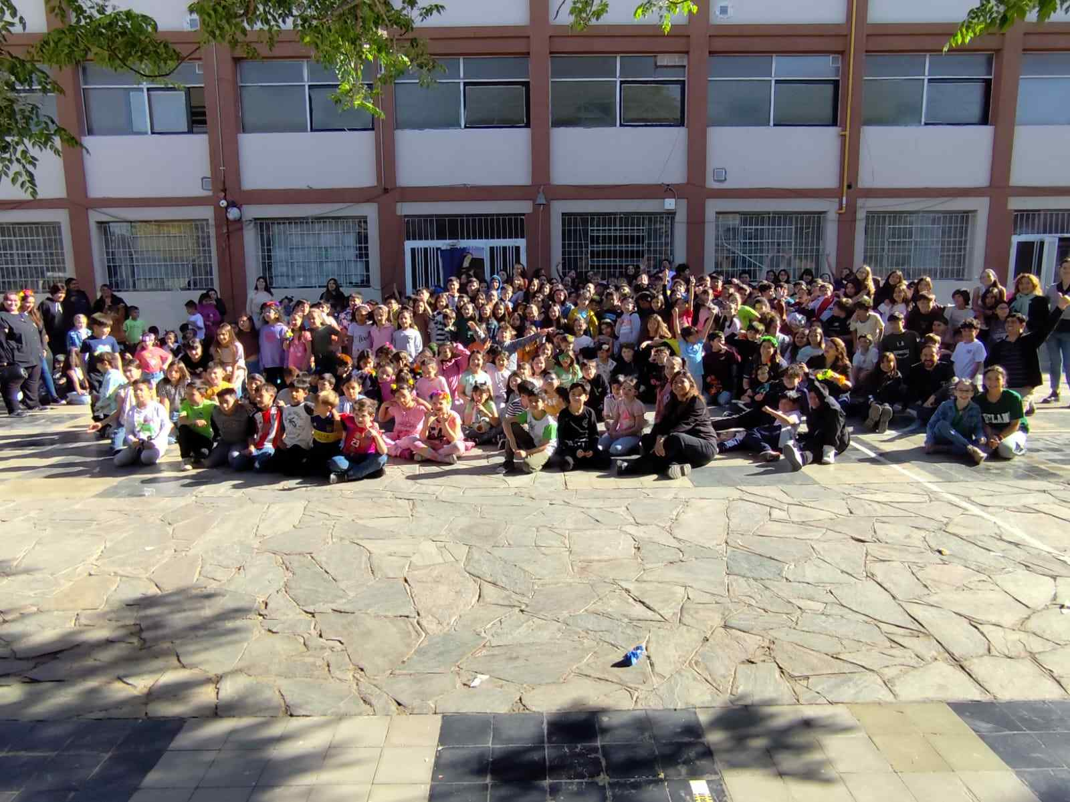
Alumnos del colegio Santa Rosa de Lima

Los alumnos del colegio Santa Rosa de Lima festejaron de una mañana muy especial con motivo de celebrar el día del estudiante con música, juegos, merienda para compartir y con una temática free look.
Se llevo a cabo durante un recreo más extenso en el patio de dicho colegio, debido a la suspensión de festejos en Las Viñas, Jornada organizada por los docentes para fortalecer vínculos con propuestas orientadas al trabajo en equipo.
Alumnos y docentes, lograron disfrutar de esta jornada escolar como ninguna otra, la cual era esperada impacientemente. Ellos supieron aprovechar el tiempo para divertirse y charlar. Luego al terminar, los estudiantes volvieron a las aulas para seguir con las actividades.

Lorenzo Tejada

